供应链更新日志（2026.11.02）（客户版）

供应链更新日志（2026.11.02）（客户版）

1. 手机端门店订货界面升级
场景/问题：手机端订货需要更清晰地展示商品分类和多规格商品，便于按实际订货习惯选择商品。
功能说明：手机端门店订货页面更新商品展示样式，支持切换分类排版样式，并优化多规格商品的订货界面。
商品展示样式
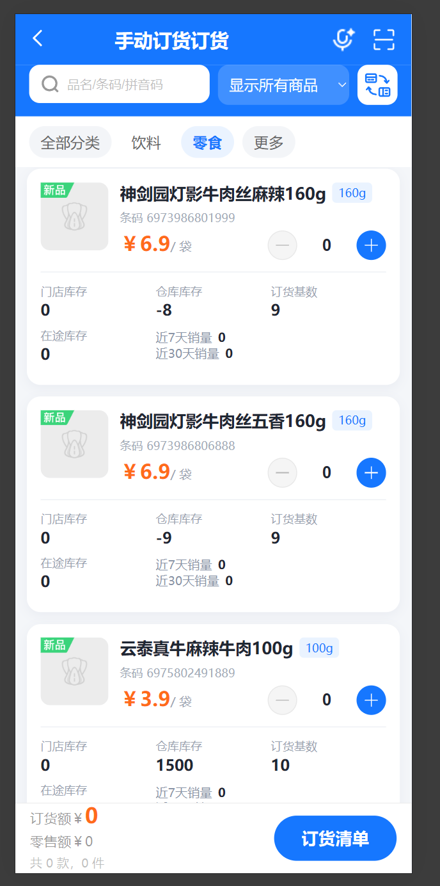
分类排版样式切换
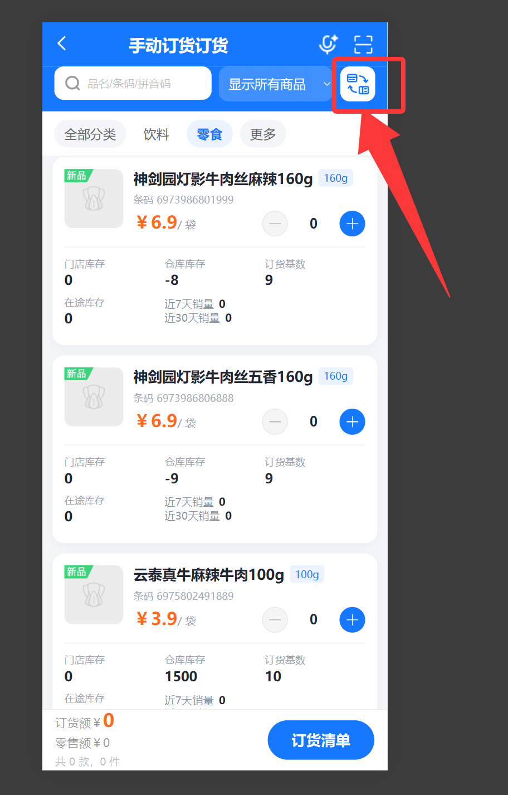
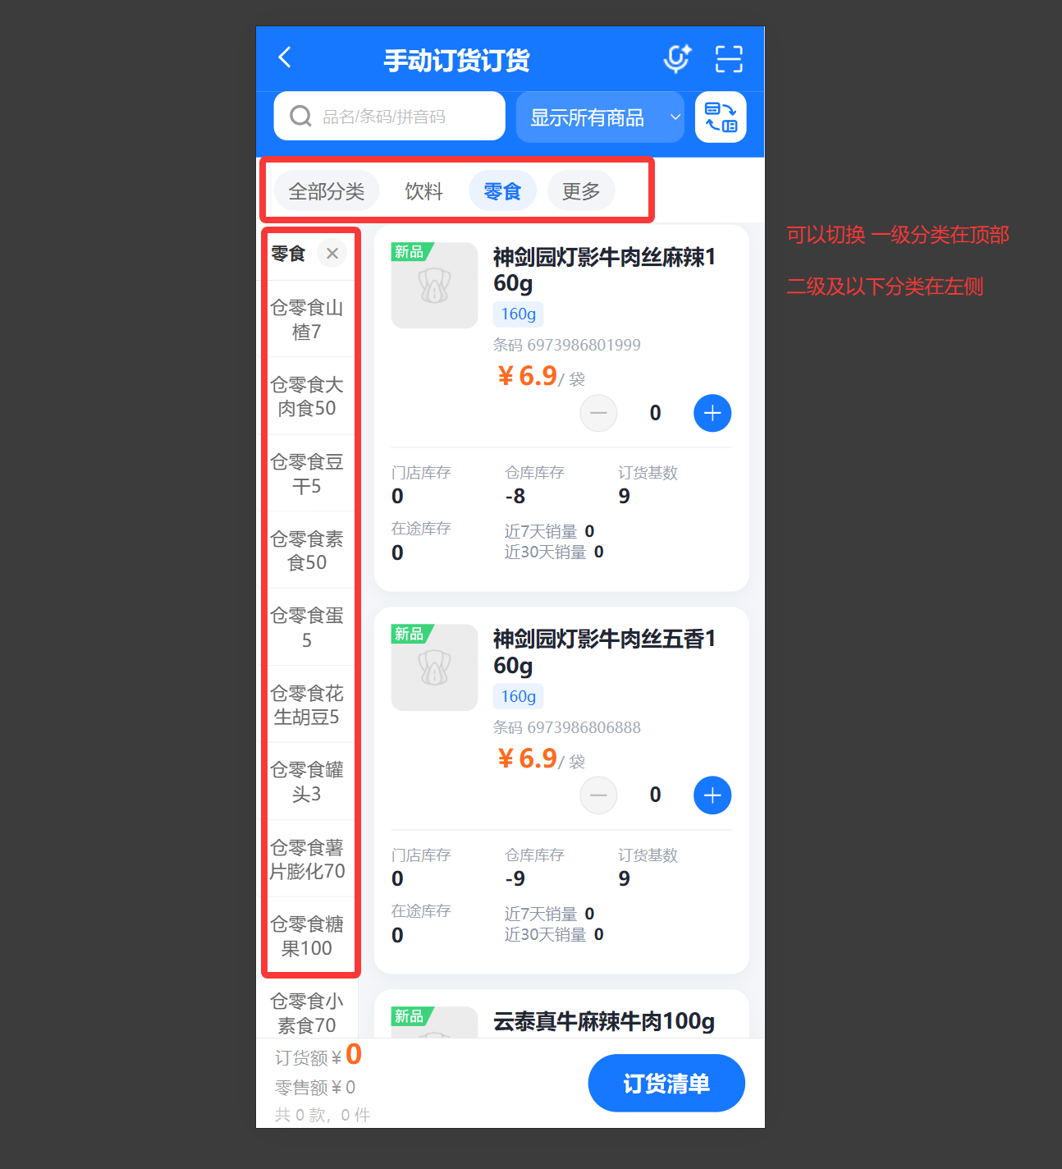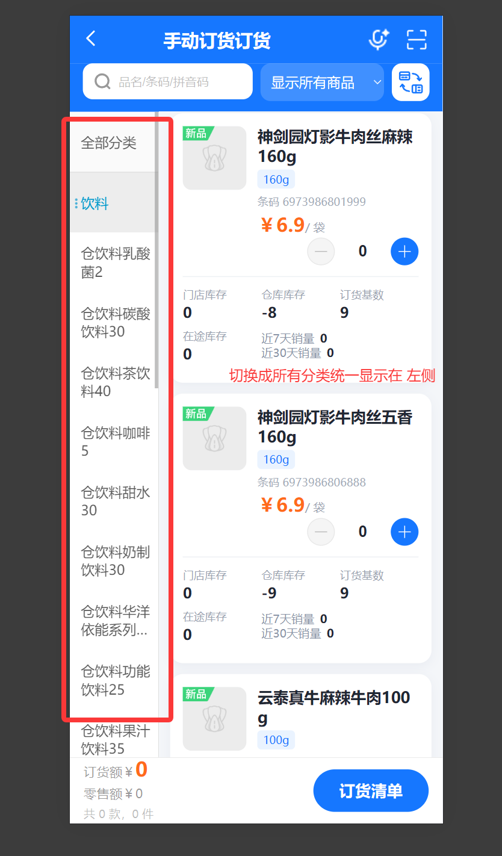
多规格商品订货
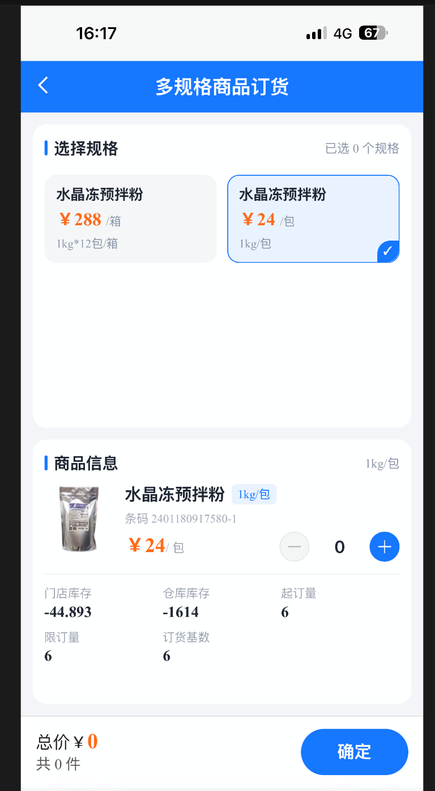

2. 烘焙智能订货新增按销售笔数计算建议订货量
场景/问题：烘焙门店需要结合预计销售笔数、商品百次量、库存安全系数和现有库存计算建议订货量。
功能说明：针对烘焙行业，智能订货新增以下建议订货量公式：
建议订货量 = 预估销售笔数 ÷ 100 × 产品百次量 × 商品库存安全系数 − 门店库存
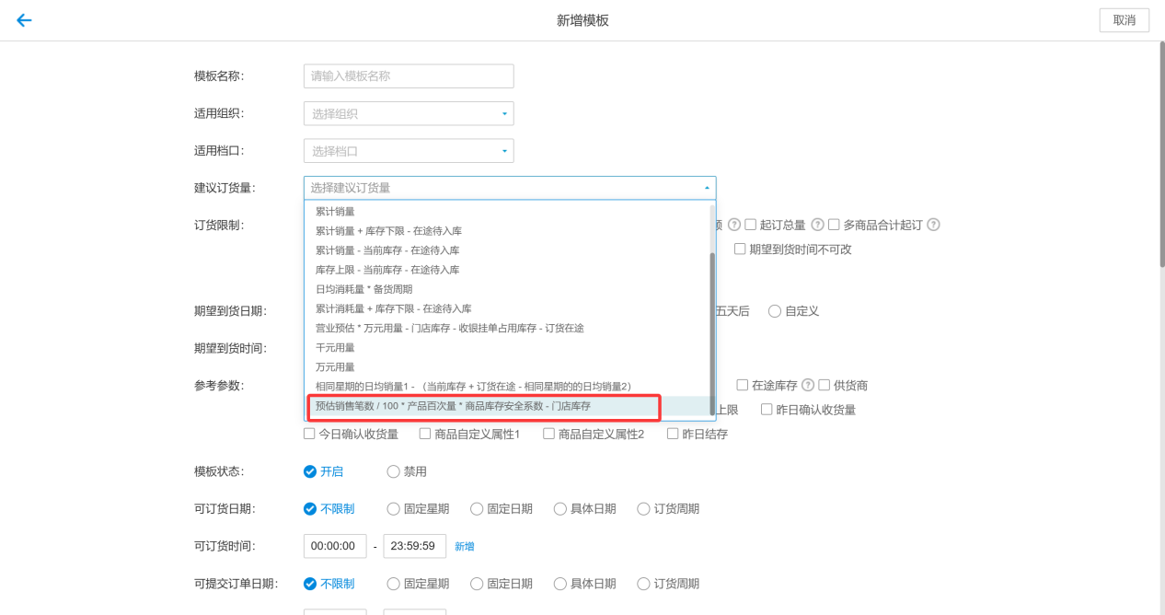

3. 供货商采购询价单支持录入采购数量并生成采购订单
场景/问题：供货商未使用供货商平台时，采购人员需要在线下收集报价后录入系统，并将选定的报价转为采购订单。
功能说明：供货商采购询价单支持录入采购数量。采购人员创建询价单并线下交给供货商报价后，可直接录入供货商报价；选定供货商后，支持一键生成采购订单。
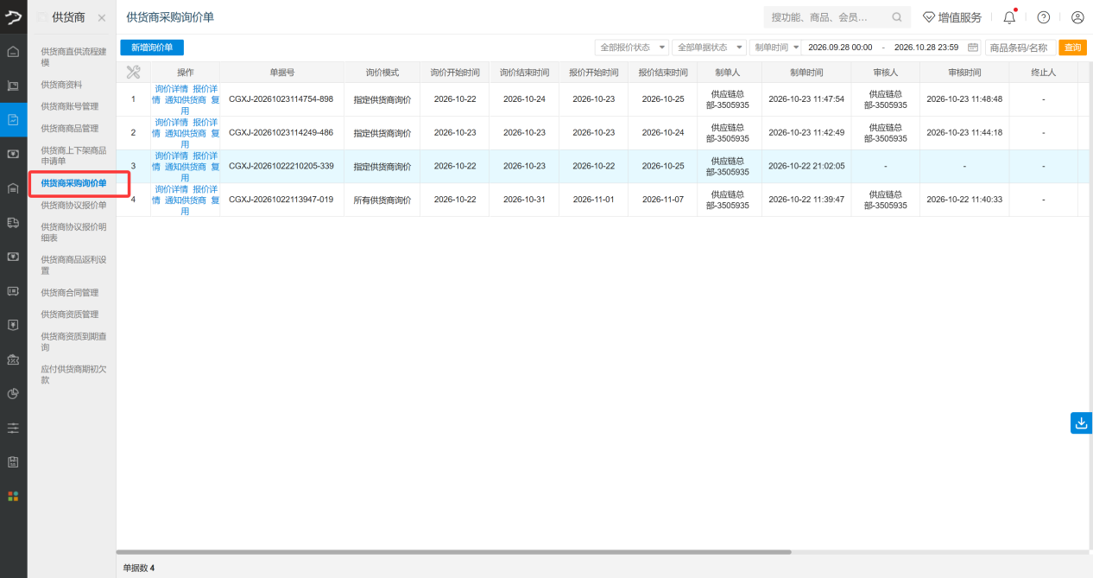
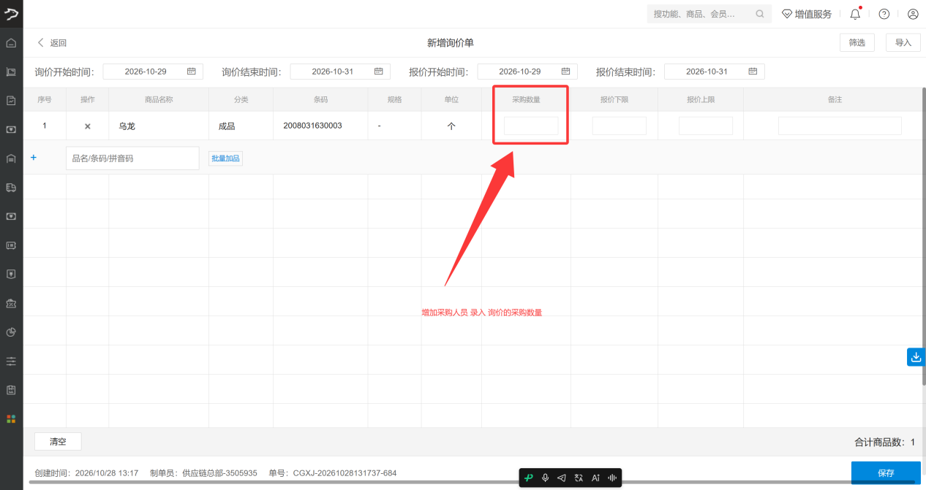
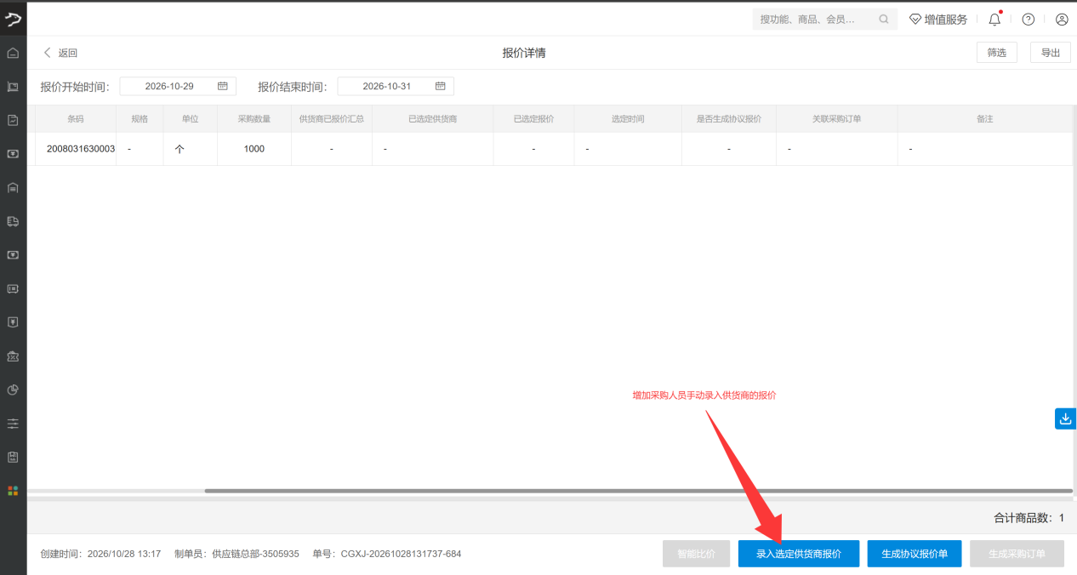
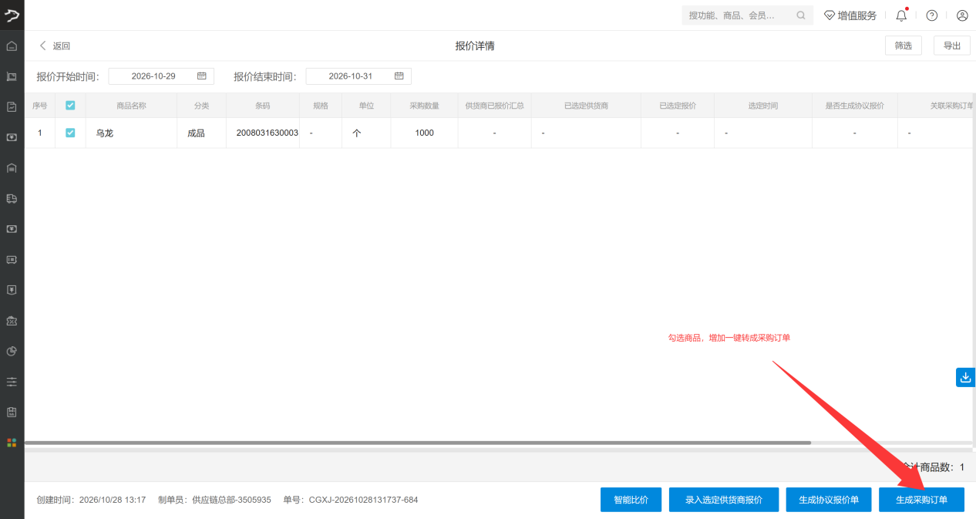

4. 仓库盘点增加未完结单据校验开关
场景/问题：仓库盘点时，当月可能仍有未完结的出入库货流单或调整单，需要控制是否允许完成盘点并提交盘盈亏审核。
功能说明：供应链设置新增【仓库盘点，当月有未完结的出入库货流单/调整单，是否允许完成盘点，提交盘盈亏审核】开关。盘点任务单提交盘点审核时，同步按该开关进行校验。
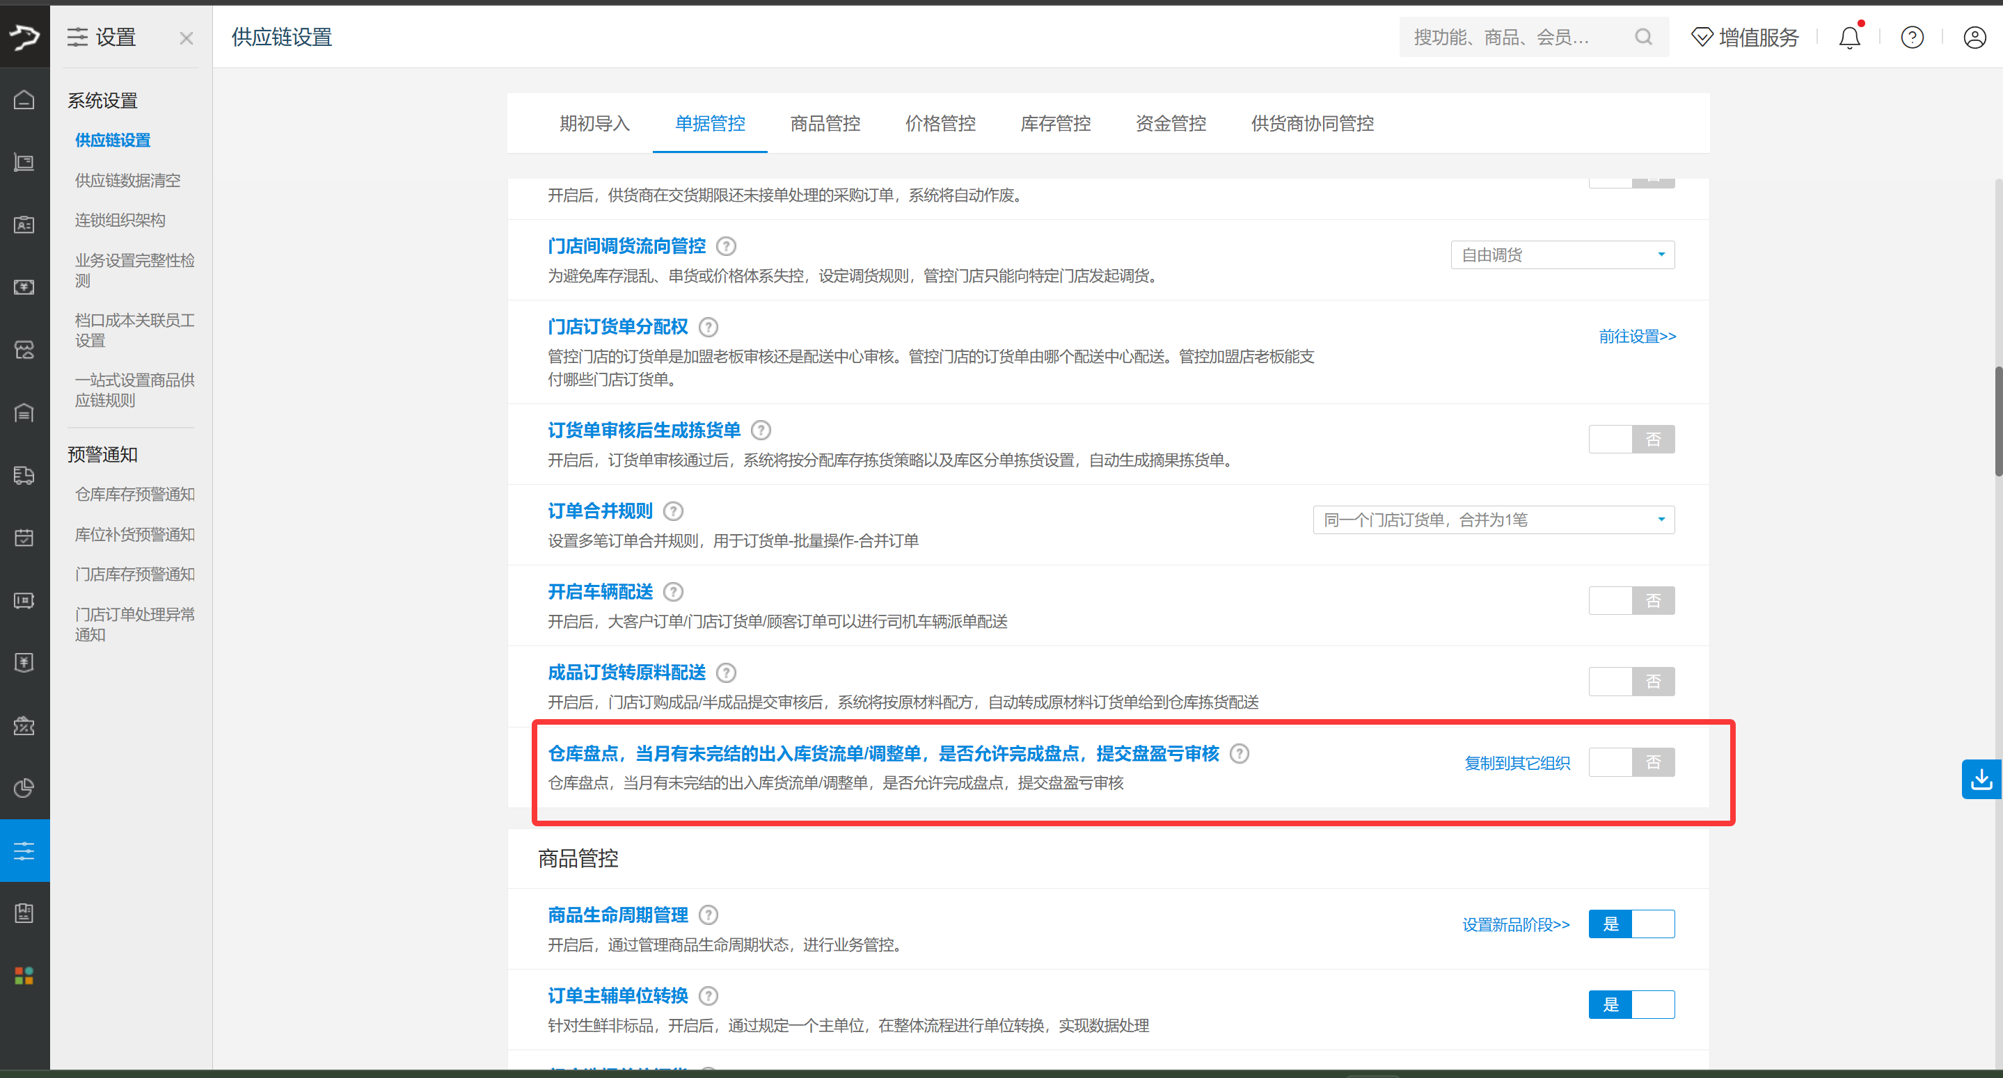
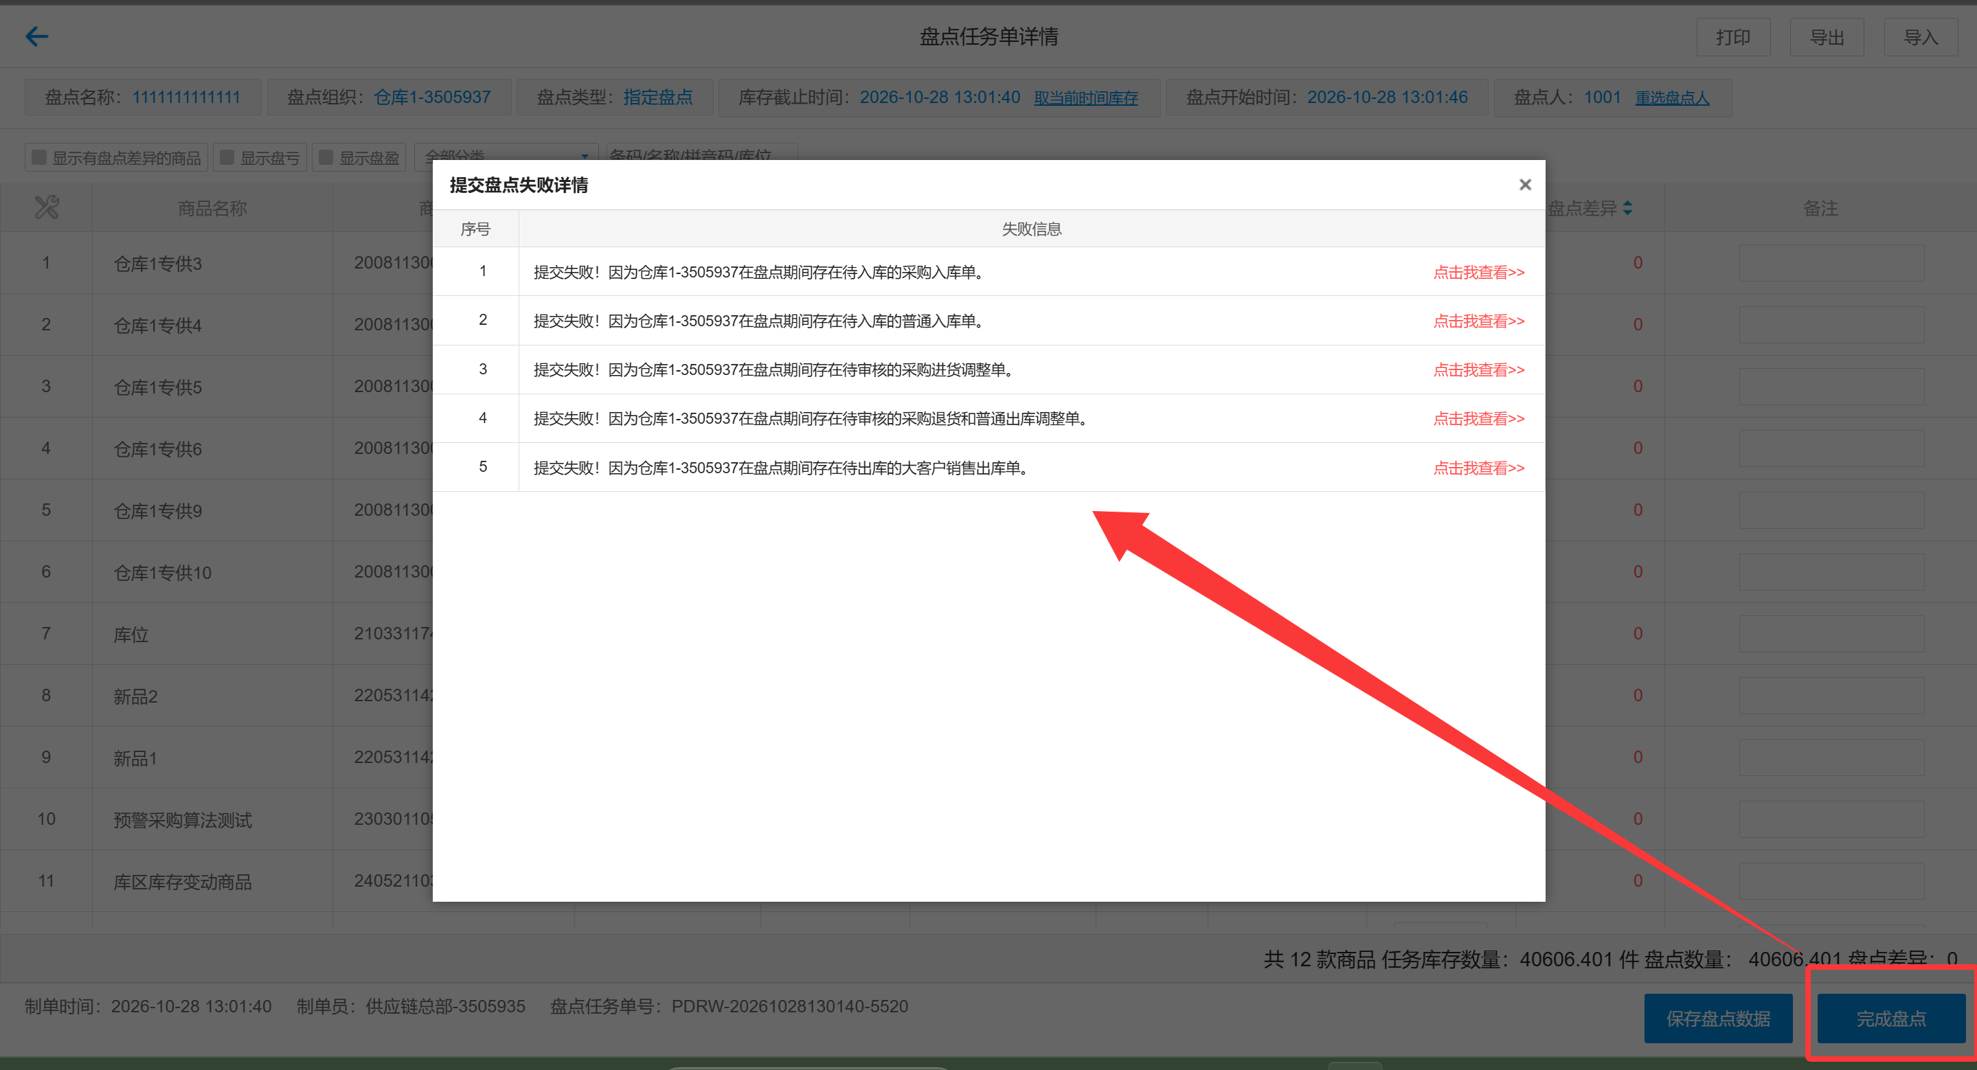

5. 门店进销存成本汇总支持只统计原材料大类成本
场景/问题：餐饮、烘焙、茶饮和生鲜行业需要单独查看原材料大类的成本。
功能说明：上述行业的【门店进销存成本汇总（按移动加权）】和【门店进销存成本汇总（按月加权）】新增【是否只统计原材料大类的成本】设置。
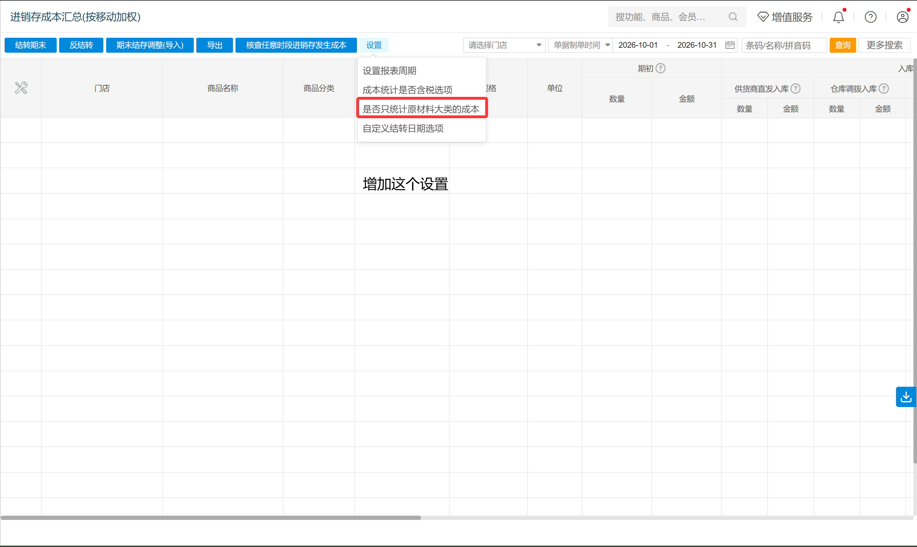

6. 门店与仓库进销存成本汇总支持选择期末实际结存取数方式
场景/问题：门店或仓库核对期末成本时，需要按业务口径选择计算结存或月末实盘结存作为期末实际结存。
功能说明：门店及仓库的进销存成本汇总报表，在按移动加权和按月加权两种方式下，均新增【设置期末实际结存取数】。支持以下两种取数方式：
- 期末实际结存 = 期初 + 入库 − 出库 + 期末结存调整。
- 期末实际结存 = 月末最后一次实盘库存和金额。
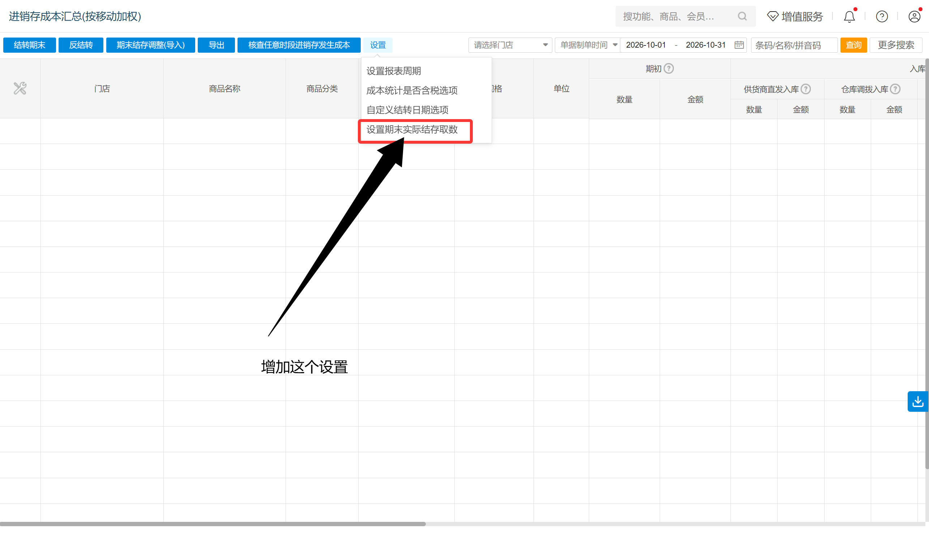
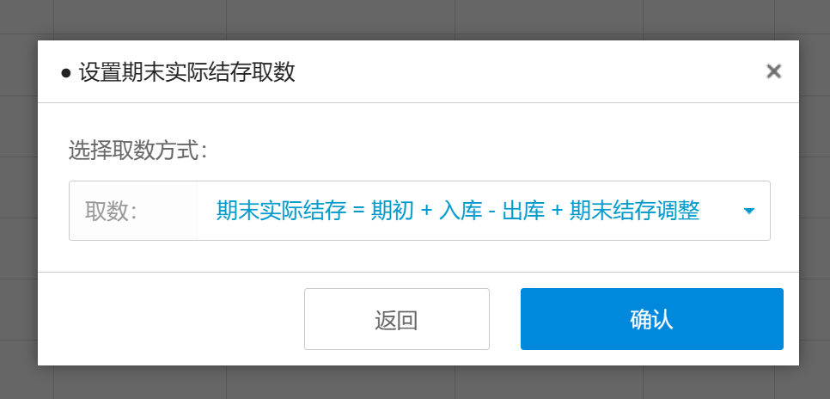

7. 仓库存货成本支持分别按含税与不含税口径核算
场景/问题：仓库存货成本需要分别核对含税和不含税两种核算结果。
功能说明：仓库存货成本核算支持选择含税核算或不含税核算，可按两种口径分别执行核算。
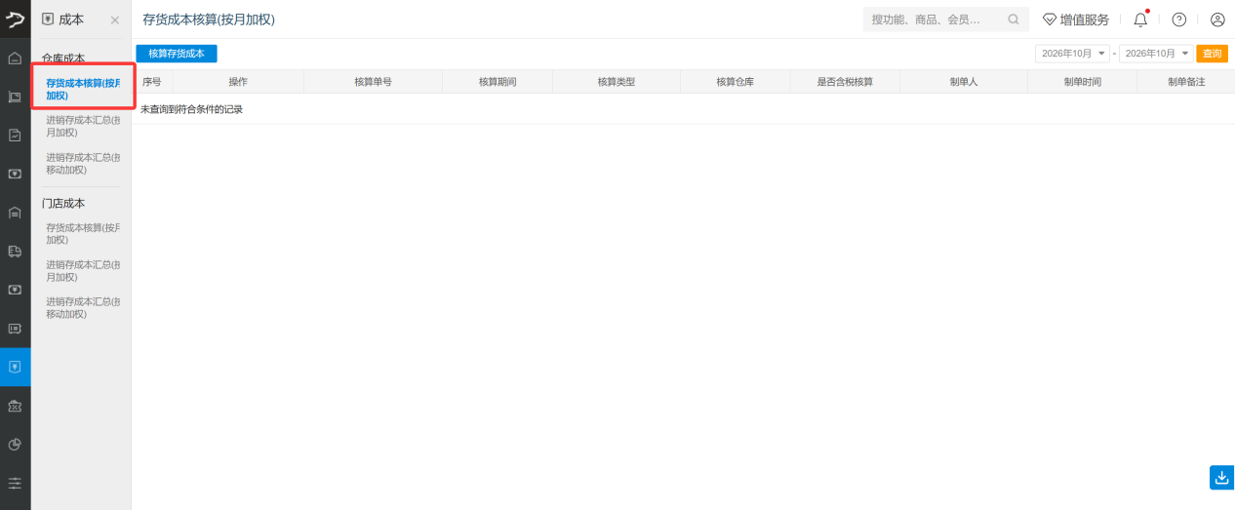
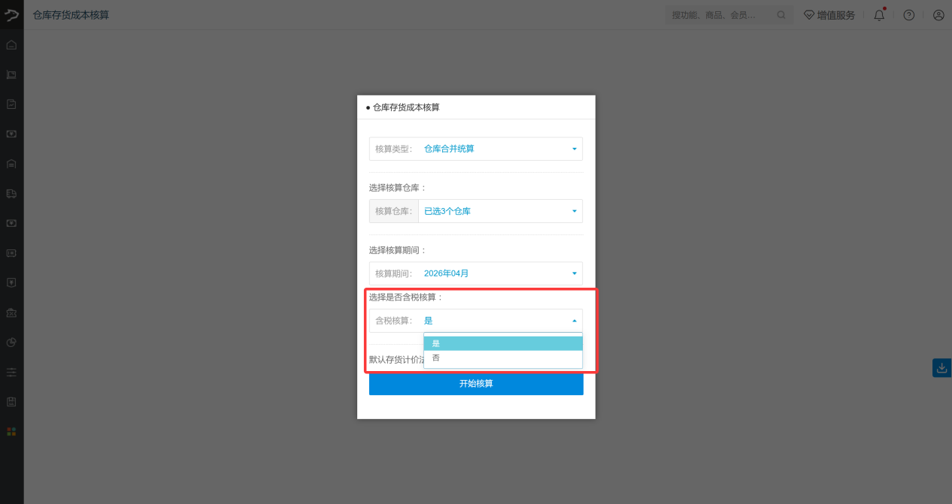

8. 仓库进销存成本汇总增加调拨出库到工厂统计
场景/问题：仓库向工厂调拨商品后，需要在进销存成本汇总中查看对应出库数据。
功能说明：【仓库进销存成本汇总（按月加权）】和【仓库进销存成本汇总（按移动加权）】增加【调拨出库到工厂】统计项。
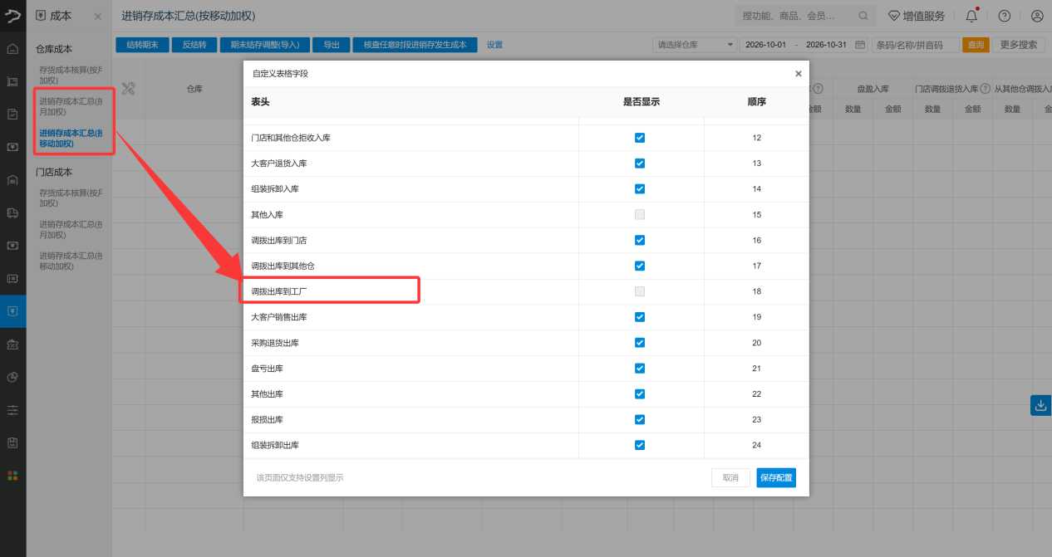

9. 供应链 AI 称重识别 APP 支持重新验收商品
场景/问题：商品已完成验收后，需要再次进行验收操作。
功能说明：供应链 AI 称重识别 APP 支持对以下单据中已验收的商品执行重新验收：
- 供货商直发验收单。
- 供货商直配进货单。
- 仓库调拨门店进货单。
- 仓库采购订单。
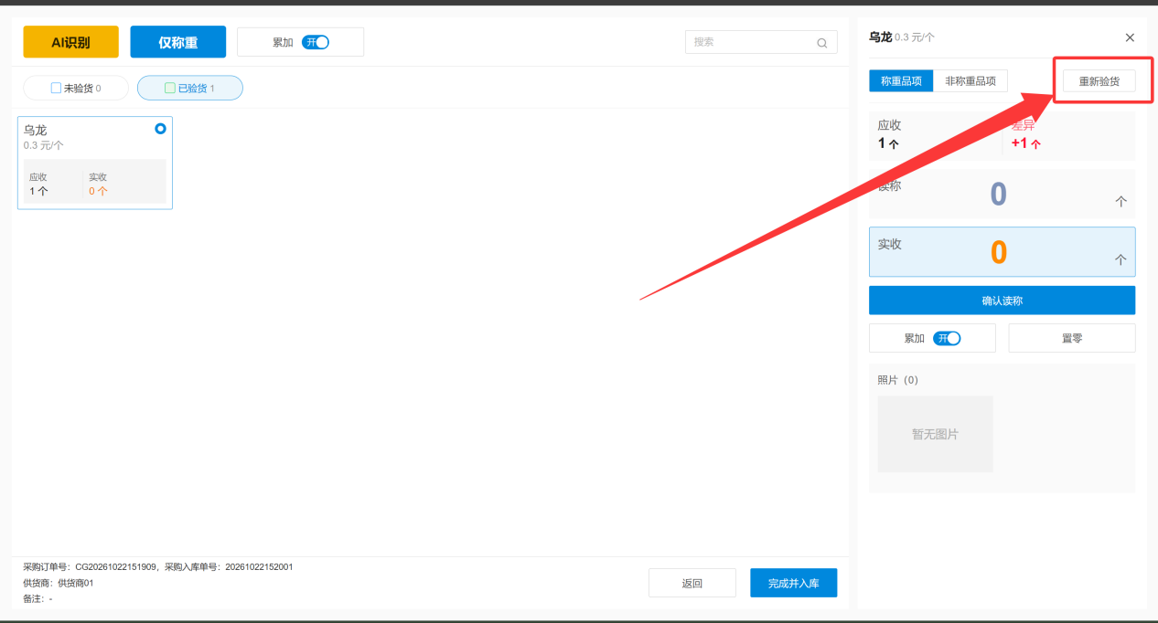

10. 订货单日均销量按关联模板的参考周期取数
场景/问题：订货模板设置了日均销量参考周期，需要确保订货单详情按同一周期显示日均销量。
功能说明：订货单关联订货模板，且模板勾选日均销量参数时，详情中的日均销量自动按模板设置的参考周期取数；不满足上述条件时，继续取近 7 天的日均销量。
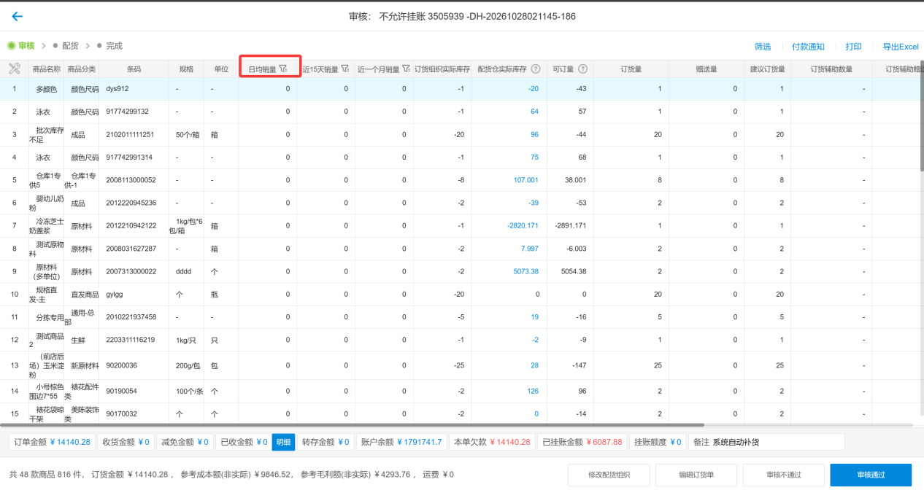

11. 商品库区变动明细增加 ERP 产品入库扣料统计
场景/问题：中央工厂通过 ERP 产品入库单扣减原料后，需要在商品库区变动明细中查看对应变动。
功能说明：商品库区变动明细兼容中央工厂业务，增加【ERP产品入库单（扣减原料）】统计。
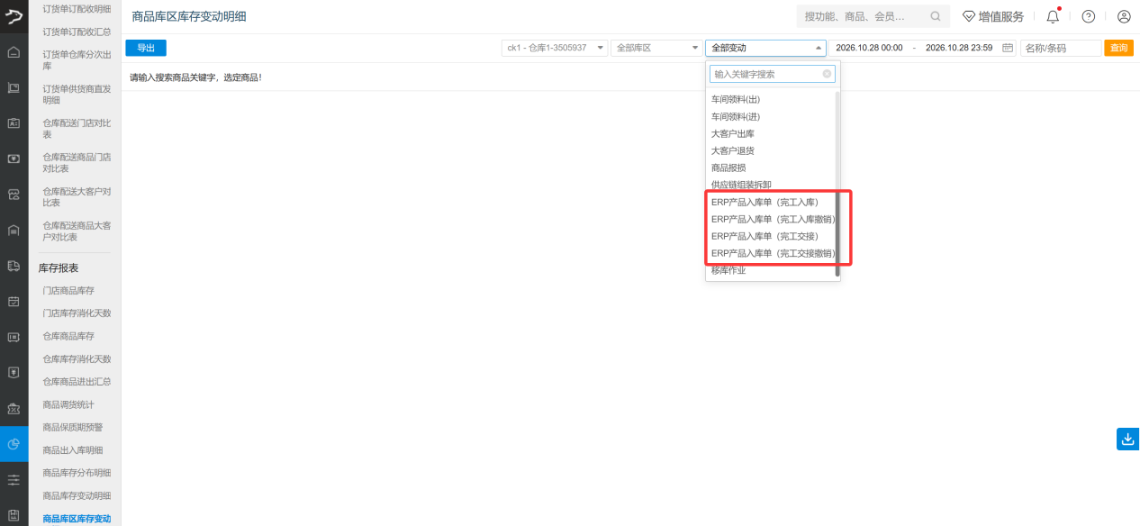

12. 仓库整单拒绝出货记录配货员与拒绝时间
场景/问题：仓库整单拒绝出货后，需要追溯操作人员和操作时间。
功能说明：在仓库配货中执行整单拒绝出货时，记录配货员及拒绝配货时间。
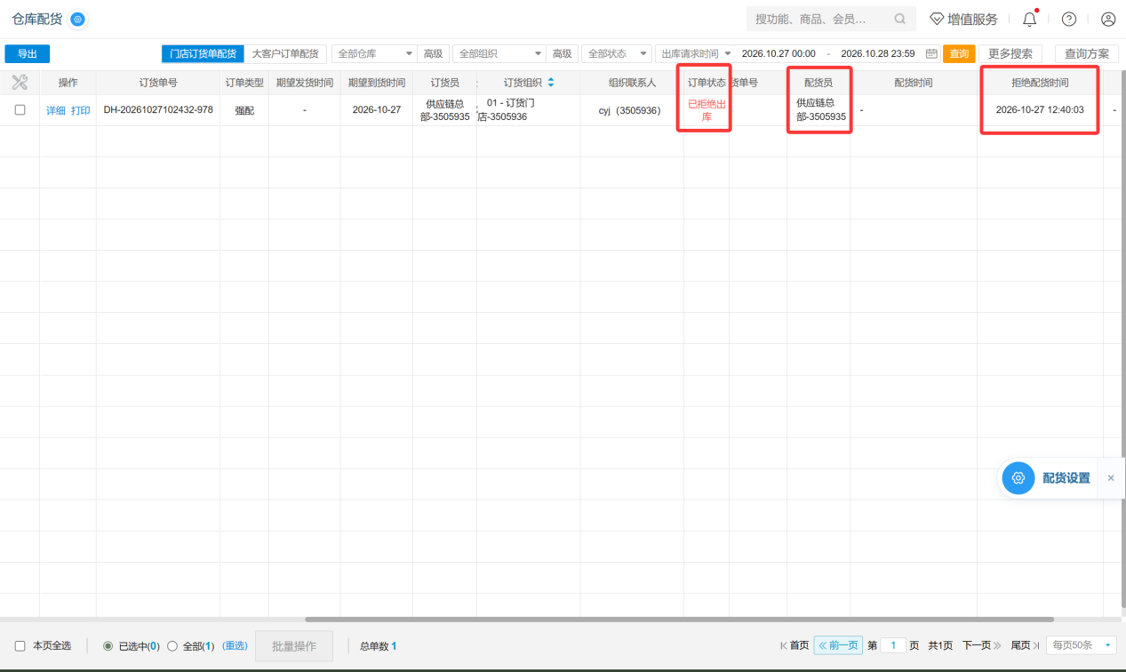

13. 供货商账号管理支持按供货商名称模糊搜索
场景/问题：供货商账号较多时，需要通过部分名称快速定位账号。
功能说明：供货商账号管理支持按供货商名称进行模糊搜索。
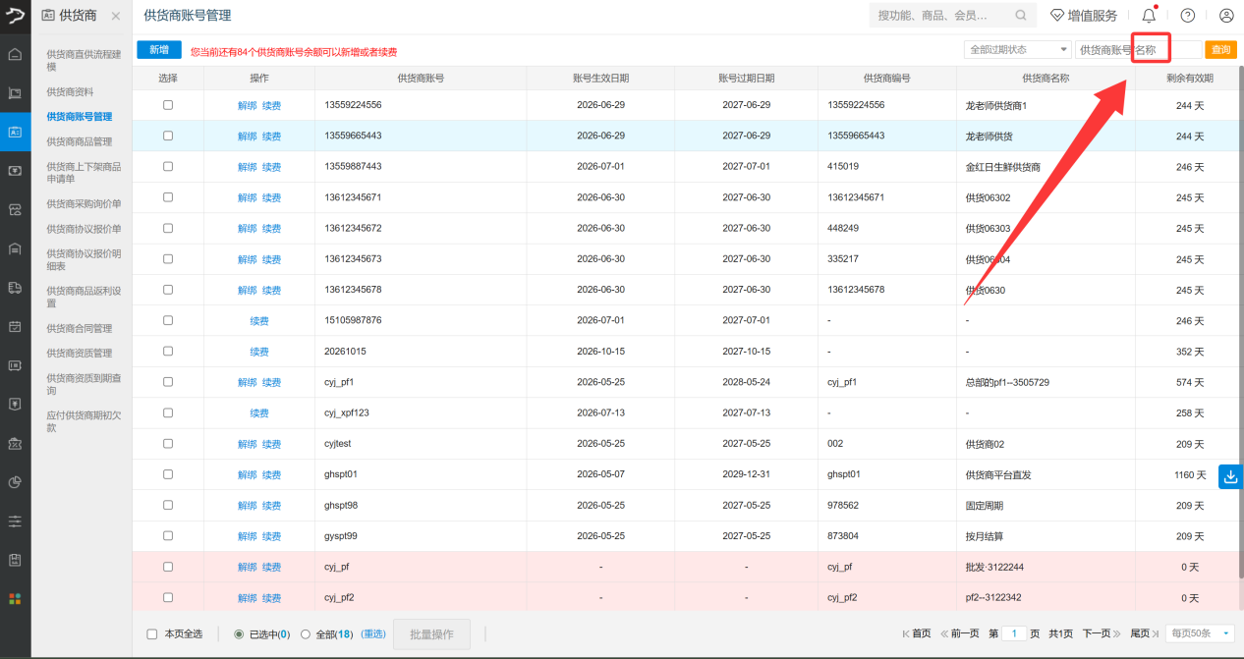

14. 购销供货商确认对账支持添加 Excel 附件
场景/问题：确认购销供货商对账时，需要同时附上 Excel 对账资料。
功能说明：确认对账支持上传 Excel 文件，并支持拖拽文件或按【Ctrl+V】快速添加附件。
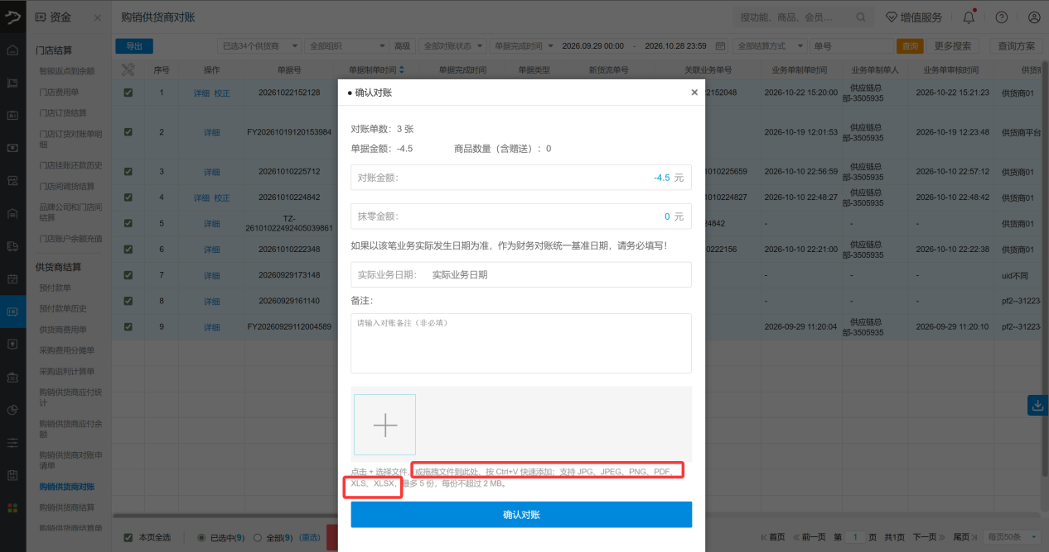

15. 供货商手机接单 H5 支持调整接单数量
场景/问题：供货商需要在手机接单时调整实际接单数量。
功能说明：供货商平台的手机接单 H5 增加【接单数量】调整功能。
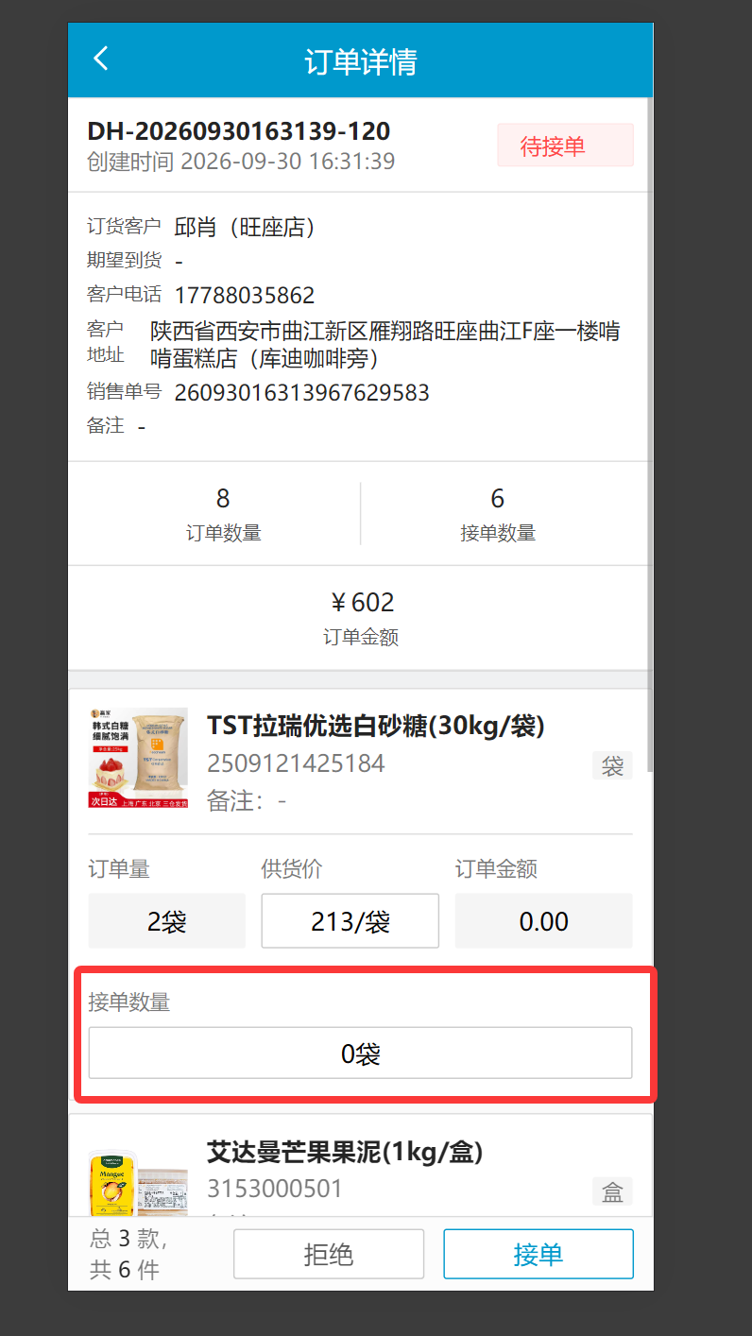
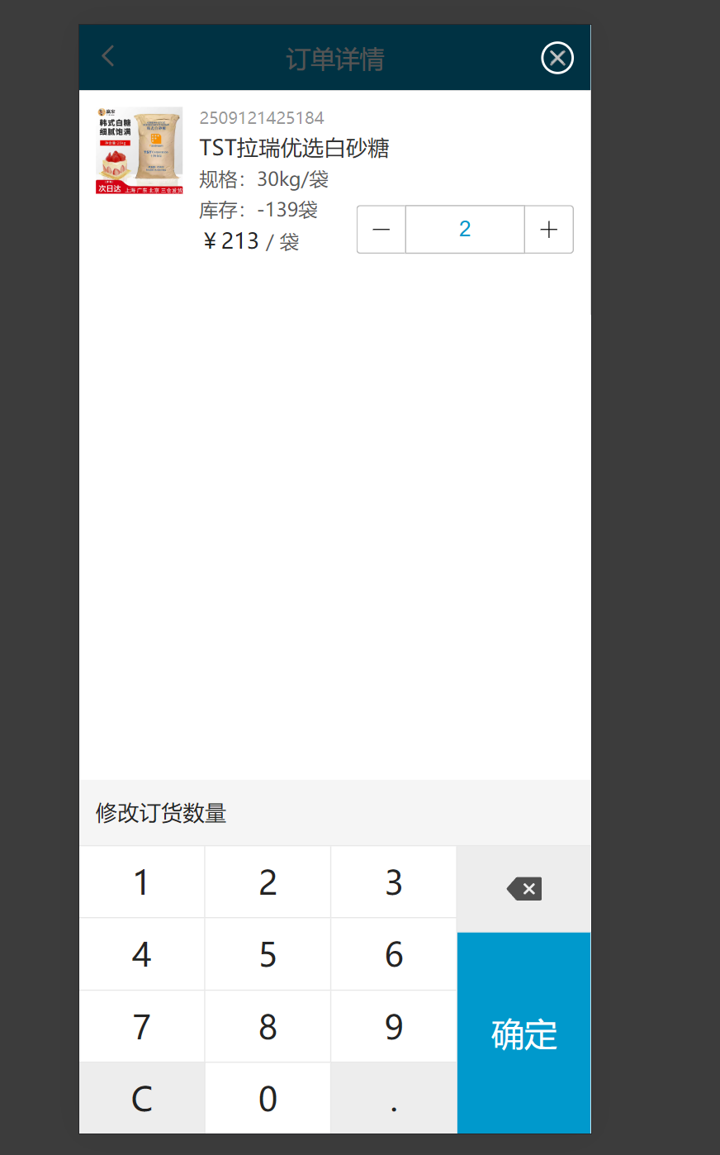

16. 新增供货商账号时自动创建并关联下游客户
场景/问题：新增供货商账号后，需要建立与下游总部的客户关系及挂账设置。
功能说明：供货商账号管理新增账号时，自动为该账号创建一个客户、绑定下游总部，并将【是否允许挂账】自动设置为【允许挂账】。

17. 供货商平台按下游订单单位流转商品
场景/问题：下游订单的商品单位与供货商平台商品资料单位不一致时，存在单位换算问题。
功能说明：门店订货单、大客户订单和采购订单统一按下游订单所用单位流转，解决与供货商平台商品资料之间的单位换算问题。

18. 供货价调整后无需手动同步供货商平台
场景/问题：供货价修改后，需要减少重复的同步操作。
功能说明：取消手动同步供货价至供货商平台的步骤。修改供货价后，系统自动读取该供货价，作为后续总部与供货商结算的价格。
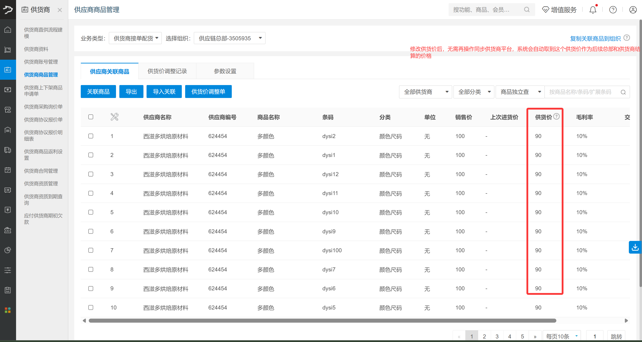

19. 取消供货商商品关联时同步删除发货设置关系
场景/问题：取消供货商商品关联后，需要同步清理对应的供货商发货设置关系。
功能说明：在供货商商品管理中取消关联时，自动同步删除对应的供货商发货设置关系。
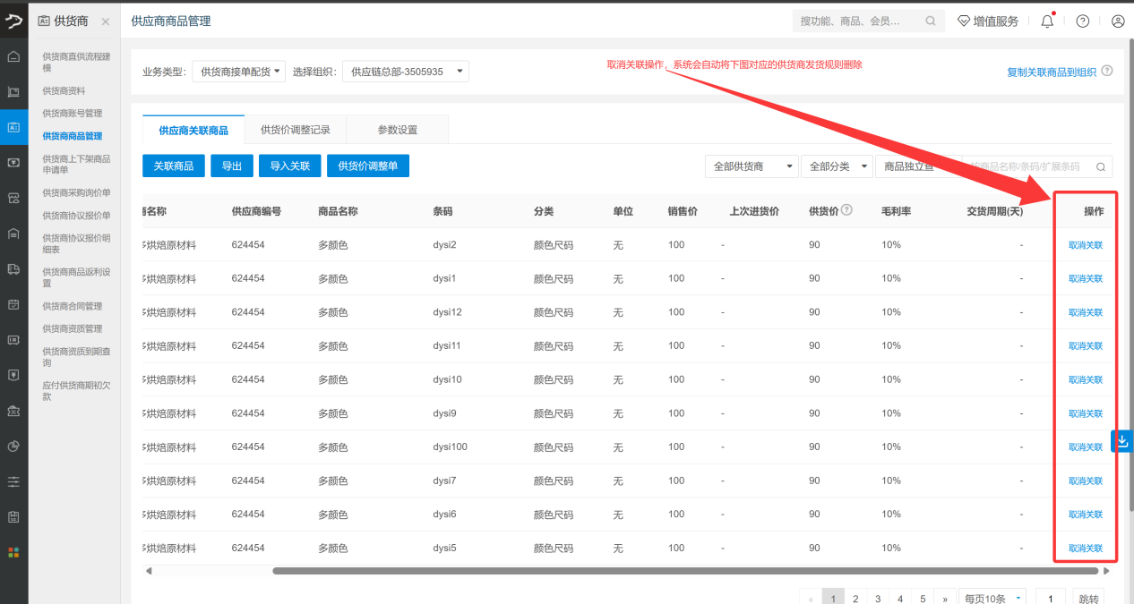
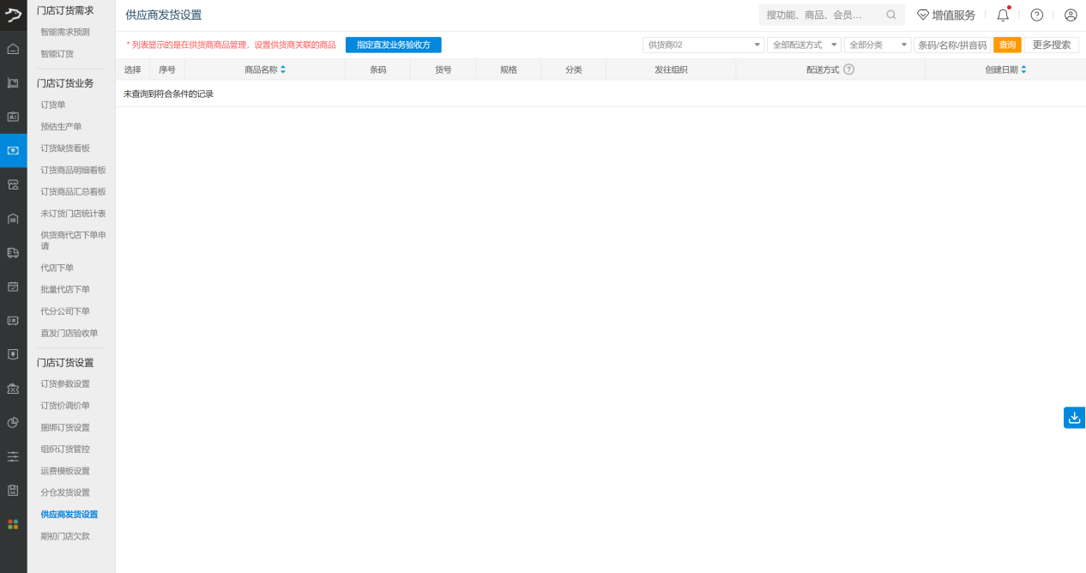

20. 烘焙可用库存计算将大客户单据统计范围扩大至近 90 天
场景/问题：烘焙行业的端午、中秋等节庆订单可能提前数月预订，近 15 天的统计范围无法覆盖这类预订单据。
功能说明：针对烘焙行业，可用库存算法计算大客户单据时，统计范围由最近 15 天调整为最近 90 天。

21. 调拨申请单列表支持导出
场景/问题：需要将调拨申请单列表导出后核对或留存。
功能说明：调拨申请单列表增加导出功能。
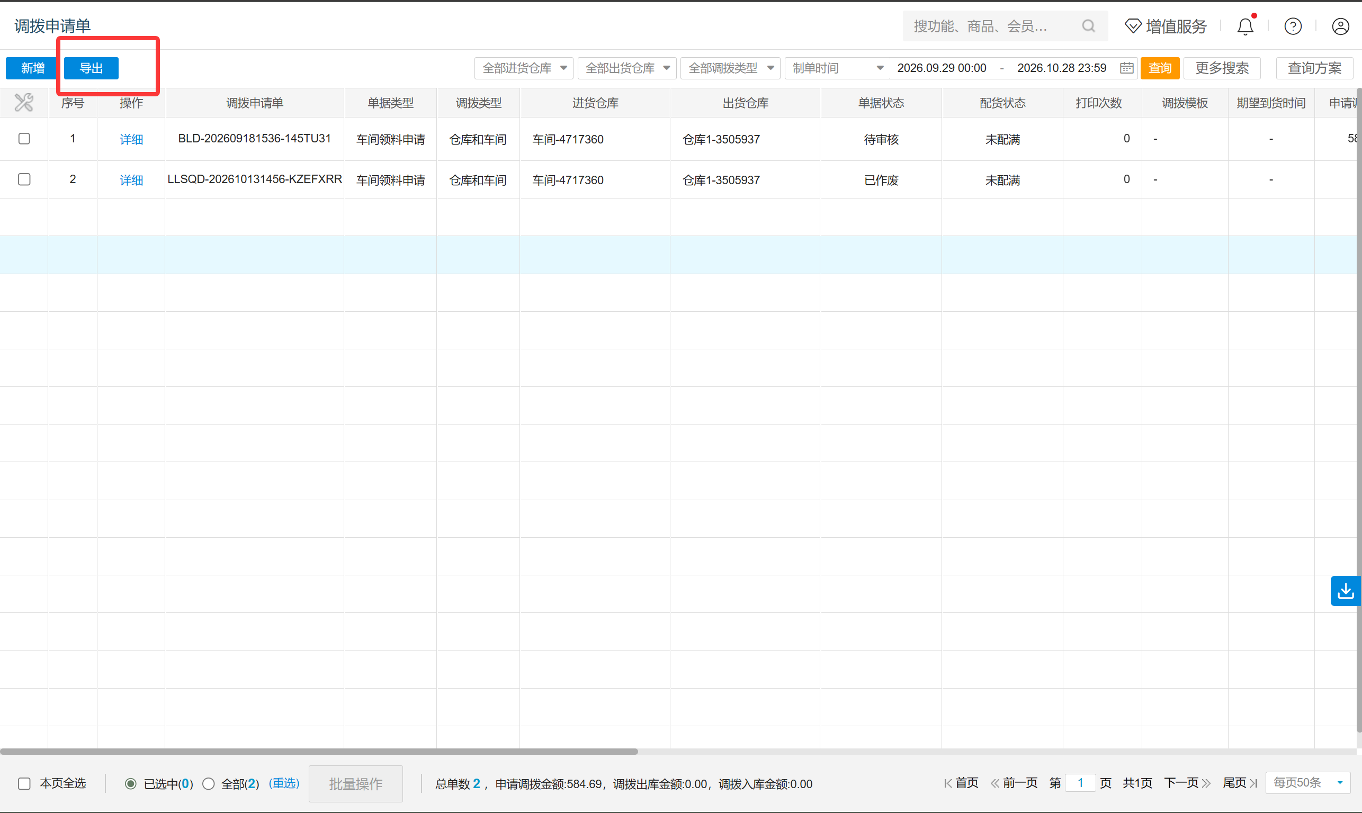

22. 仓库商品库存报表支持筛选全部商品状态
场景/问题：查询仓库商品库存时，需要同时查看不同状态的商品。
功能说明：仓库商品库存报表的【更多搜索】中，【商品状态】支持选择全部状态。
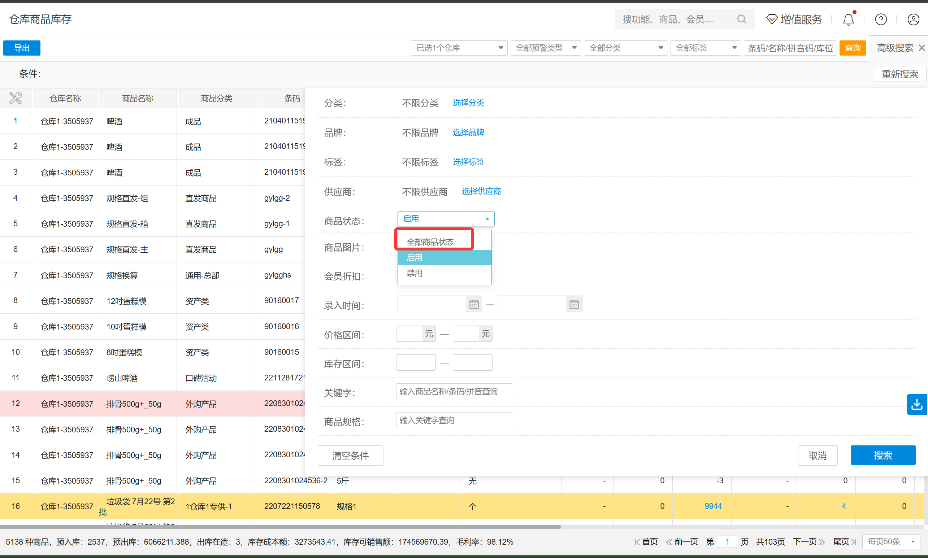

23. 强配历史补充单据备注，订货历史调整已付金额取值
场景/问题：查看门店订货历史时，需要了解强配出货或退货的货流单备注，以及订货单的已付金额。
功能说明：门店订货的历史查询调整如下：
- 查看强配历史时，账单类型为【出货/退货】的记录增加显示货流单的单据备注。
- 调整订货历史中订货单【已付金额】的取值逻辑。

24. 修复两类出入库报表出库量不一致的问题
场景/问题：同一业务数据在商品出入库明细报表与仓库商品进出汇总报表中显示的出库量不一致。
功能说明：修复商品出入库明细报表与仓库商品进出汇总报表中【出库量】数据不一致的问题。

